Главное управление образования Гомельского облисполкома

Представительство Международной
организации по миграции (МОМ) 8(017)2882742 в Республике Беларусь 8(017)2882743 г.Минск, пер.Горный, д.3
Управление внутренних дел Гомельского облисполкома

9 8(0232) 568571
Гомельская областная организация Белорусского Красного Креста
г. Гомель, ул. Пролетарская, д 9 8(0232)568571

,113

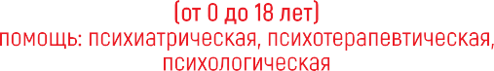
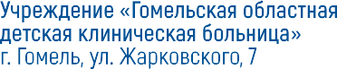
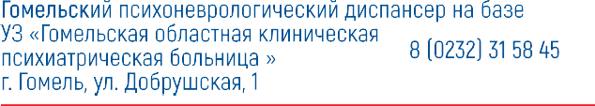
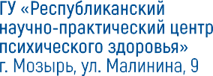
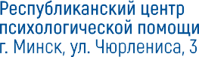
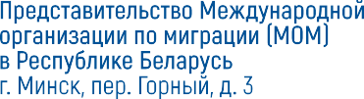
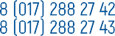
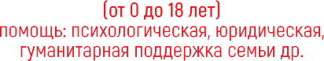
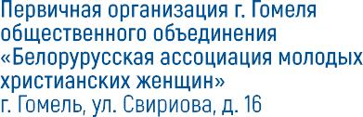
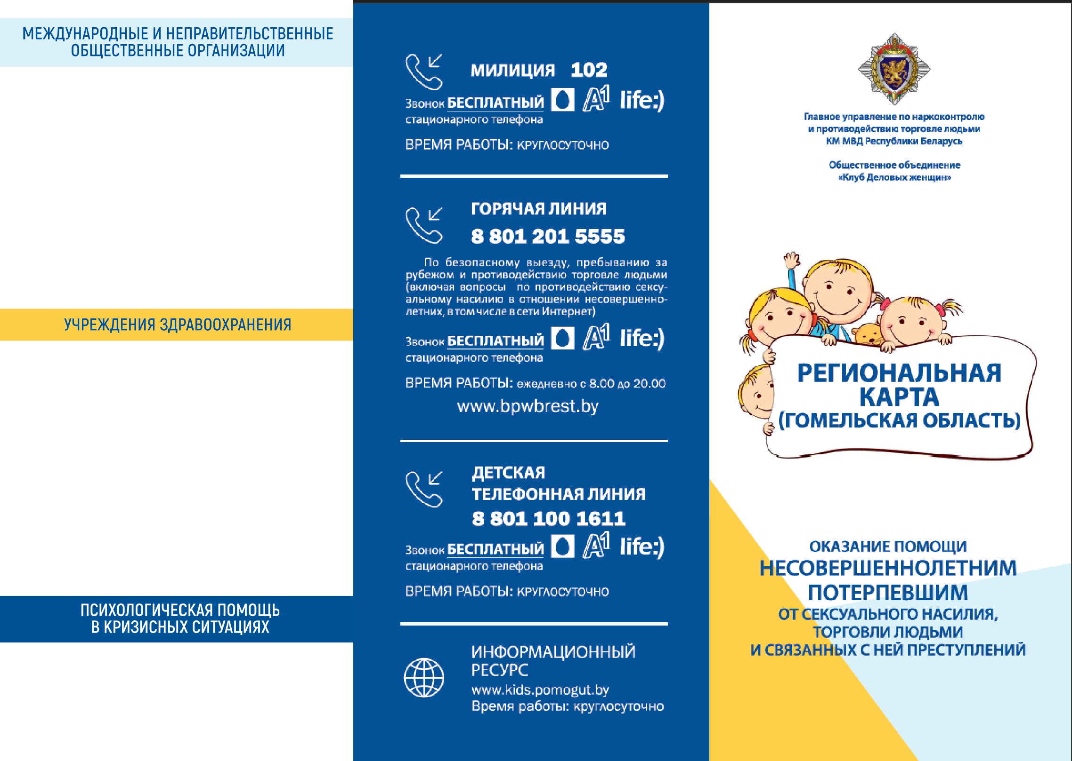
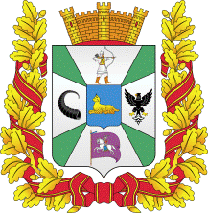

УЗ «Мозырский психоневрологический диспансер»
г. Мозырь, ул. Малинина, 19

"ТЕЛЕФОН ДОВЕРИЯ"
(Экстреннная психологическая помощь) 170

(с ДСП)

(с ДСП)
(с ДСП)

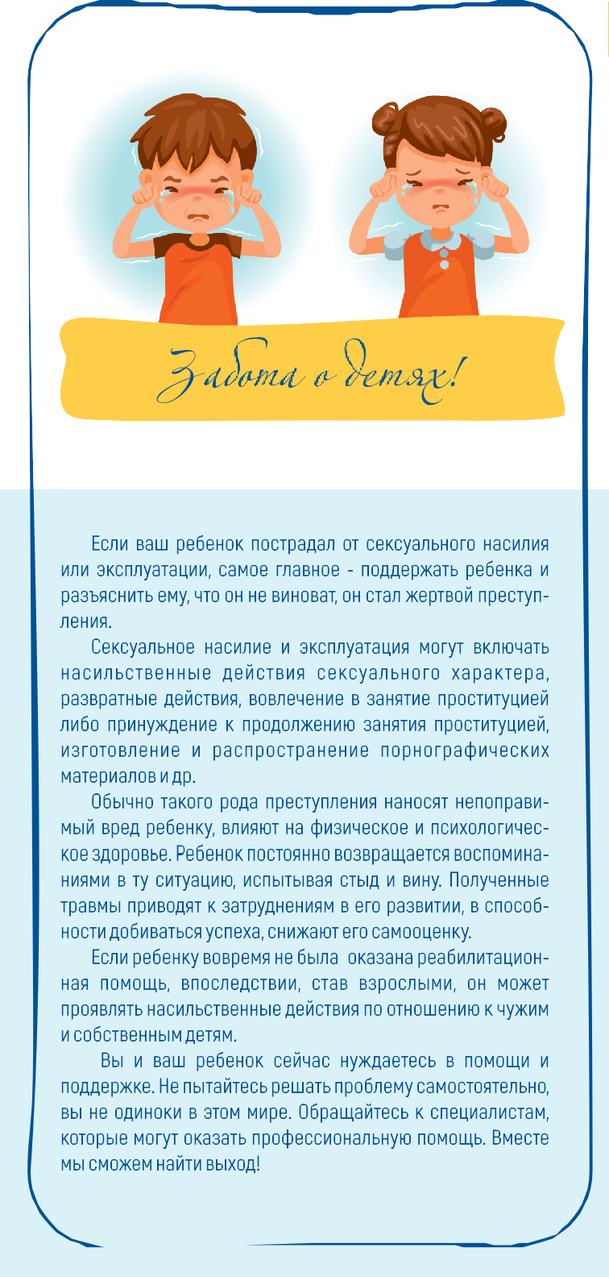
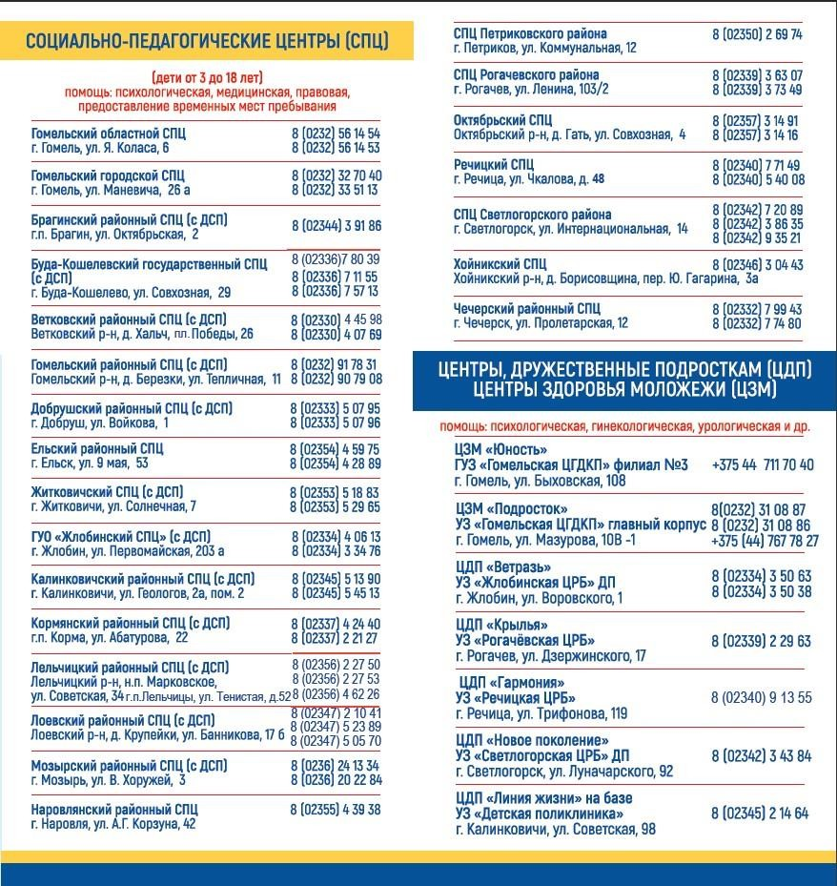
(с ДСП)

(с ДСП)

Лельчицкий районный СПЦ (с ДСП) г.п. Лельчицы, ул. Тенистая, д. 52 Лельчицкий р-н, н.п. Марковское, ул. Советская, д. 34

